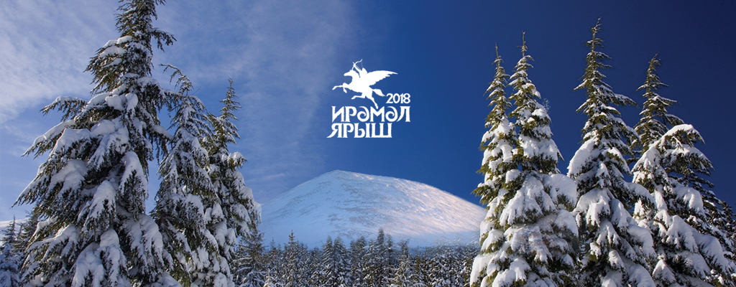

Регламент

«Ирәмәл ярыш 2018»

- Чемпионат Уральского и Приволжского федеральных округов

- Чемпионат Республики Башкортостан по альпинизму (скайраннинг-гонка)

Сроки и место проведения
С 30 марта по 1 апреля 2018г. в массиве горы Иремель (Белорецкий район Республики Башкортостан). Проезд до п. Тюлюк Катав-Ивановского района Челябинской обл. (горный приют «Иремель», ул. Советская 1В).
Руководство соревнований
Общее руководство подготовкой и проведением соревнований осуществляет Министерство молодежной политики и спорта Республики Башкортостан, РОО «Федерация альпинизма Республики Башкортостан», при поддержке дирекции природного парка «Иремель». Непосредственное проведение соревнований возлагается на главную судейскую коллегию. Соревнования проводятся в соответствии с Правилами соревнований по альпинизму в дисциплине «скайраннинг».
Характер дистанции
- Дистанция «Иремель» (31.03.2018):
Протяженность – 26,5 км
Перепад высоты – 1000 м
Маршрут: стартовая поляна (горный приют «Иремель») – КП№1 (вход в природный парк) – КП№2 (плато под вершиной г.Б.Иремель) – КП№3 (вершина г. Большой Иремель (1582м) – отметка, разворот – финиш на месте старта.
Маршрут маркирован сигнальной лентой и указателями.
Главный судья оставляет за собой право изменять маршрут, в целях обеспечения безопасности участников.

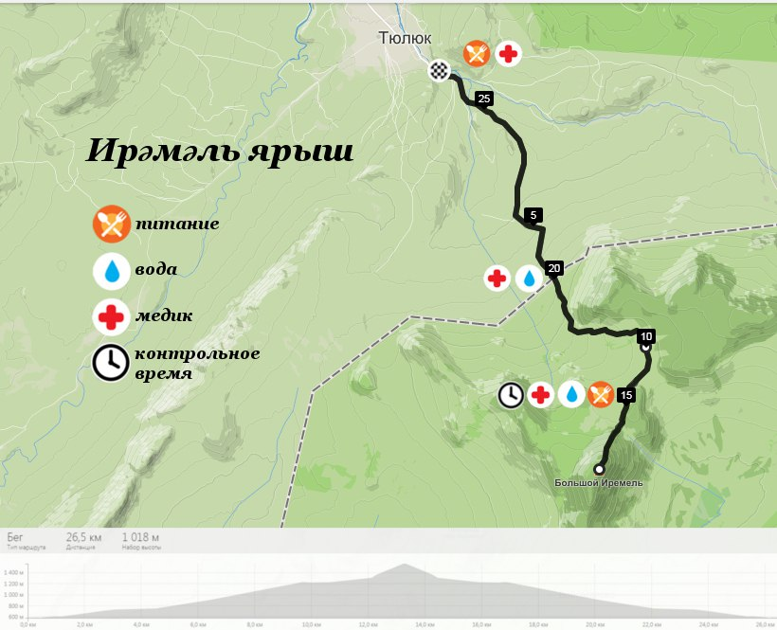
Участники соревнований
Ограничение – 100 участников. Соревнования проводятся среди мужчин и женщин. Участники должны иметь медицинский допуск к соревнованиям и полис страхования от несчастных случаев (полис включен во взнос и оформляется на всех участников). Требования к медицинской справке: - справка должна содержать печать выдавшего учреждения, подпись и печать врача;
- в справке должно быть указано, что участник допущен к соревнованию на выбранную им дистанцию;
- справка должна быть оформлена не ранее 6 месяцев до даты проведения соревнований. Без медицинской справки и полиса страхования от несчастного случая участники не будут допущены к соревнованиям.
Возраст участников 16 лет и старше. За обеспечение собственной безопасности и здоровья ответственность несут сами участники. Принимающая сторона обеспечивает первую медицинскую помощь в случае необходимости. Организаторы соревнований проверяют и маркируют трассу. На обозначенных участках обеспечивают питьём и питанием. Выход участника на старт означает, что его физические способности и альпинистские навыки достаточны для преодоления предстоящей дистанции. Участник должен учитывать реальные погодные условия и состояние маршрута на предстоящей дистанции. Рекомендуется иметь ветрозащитную одежду, GPS навигатор или включенный сотовый телефон, свисток, фонарь. Участник, по каким-либо причинам прекративший участие в соревнованиях, должен уведомить об этом судью на ближайшем контрольном пункте.

Программа соревнований
30.03.2018 18:00-23:00 – регистрация участников, выдача стартовых пакетов
31.03.2018 07:00 – регистрация участников, выдача стартовых пакетов 08:30 – открытие соревнований «Ирәмәл ярыш 2018» и брифинг 09:00 – старт гонки на вершину г. Б. Иремель от горного приюта «Иремель» 13:30 – контрольное время на предвершинном плато* 17:00 – общее контрольное время и закрытие дистанции
01.04.2018 – разъезд участников
*Контрольный пункт на предвершинном плато должен быть пройден не позднее 13.30. Все участники забега, превышающие контрольное время, в целях безопасности снимаются с соревнований и возвращаются к месту старта. Награждение победителей и призеров (после финиша всех участников)
Определение победителей Победители определяются общим временем прохождения всей дистанции (от стартовой поляны до КП№3 и возвращения к финишу на стартовой поляне).
Награждение Победители и призеры награждаются медалями и грамотами, а также призами, учрежденными спонсорами соревнований.
Заявки на участие Предварительная электронная регистрация производится с 15 января по 29 марта 2018 года на сайте https://alprepublic.ru/iremel-2018.html В случае отказа участника от участия в мероприятии, если такой отказ осуществлен не менее чем за 30 календарных дней до начала мероприятия, участник вправе обратиться к организатору с заявлением о возврате платы за участие. Замена участника или дистанции возможна не позднее 01.03.2018г. Окончательная регистрация осуществляется в горном приюте «Иремель» 30 марта – 1 апреля 2018 года. С заявкой предоставляются: медицинский допуск и паспорт. Ксерокопия медицинской справки принимается комиссией только при предъявлении оригинала. Справки не возвращаются. Пакет участника: - страховой полис от НС на дистанции «Иремель» - стартовый номер, булавки - раздаточные материалы от спонсоров - спортивная бутылка на дистанции «Иремель» - питание на контрольных пунктах - медаль финишера. Координаты оргкомитета Минибаев Искандер Ахмадуллович тел. 8 917 452 9464, falprb@mail.ru, vk.com/skyrunning18. Струговец Дарья Владимировна тел. 8 917 753 4104.

